Кроссовая подготовка
Кросс – бег по пересеченной местности. Это легкоатлетическая дисциплина, которая направлена на гармоничное физическое развитие человека. Занятия кроссом благотворно влияют на организм в целом: развивают силу мышц, укрепляют нервную систему, улучшают кровообращение и дыхательную работу. Кроме того, кроссы развивают сообразительность человека, умение преодолевать препятствия и распределять свои силы. Разумеется, все это дается со временем. И начинать кросс просто по желанию опасно для неподготовленного организма. Для этого и существует кроссовая подготовка. Ее основными задачами являются:
- тренировка выносливости;
- развитие скорости, силы и ловкости;
- воспитание потребности в самостоятельных физических занятиях.
В прошлом кроссовая дистанция прокладывалась в естественной среде – использовались перепады высот на местности, ручьи, камни, поваленные деревья. Современные правила рекомендуют естественные препятствия по возможности заменять искусственными, чтобы обеспечить безопасность участников соревнований.
В беге на кроссовые дистанции основы техники те же, что и в беге по дорожке стадиона. С той лишь разницей, что движения здесь делаются в более медленном темпе. И на отдельных участках кроссовой дистанции приходится преодолевать различные препятствия.
В прошлом кроссовая дистанция прокладывалась в естественной среде – использовались перепады высот на местности, ручьи, камни, поваленные деревья. Современные правила рекомендуют естественные препятствия по возможности заменять искусственными, чтобы обеспечить безопасность участников соревнований.
В беге на кроссовые дистанции основы техники те же, что и в беге по дорожке стадиона. С той лишь разницей, что движения здесь делаются в более медленном темпе. И на отдельных участках кроссовой дистанции приходится преодолевать различные препятствия.
По команде «На старт!» бегуны выстраиваются на стартовой линии. Бег начинается с высокого старта. Толчковая нога ставится вплотную к линии, другая – на 1,5-2 ступни сзади. При этом ноги слегка сгибаются в коленях, туловище наклоняется примерно под углом 45 градусов к дорожке. Вес тела переносится на ногу, стоящую впереди. По команде «Марш!» бегуны устремляются вперёд, с небольшим наклоном туловища, а через 4-6 шагов выпрямляется и переходит к бегу по дистанции.
После окончания бега следует, опустив руки, медленно пройти 15-20 м и несколько раз глубоко выдохнуть. Через 10-15 мин можно пробежать очень медленно 200-400 м, чтобы быстрее восстановиться.
Для овладения техникой бега необходимо регулярно включать в тренировку специальные беговые упражнения.
Обычно их выполняют после общеразвивающих упражнений перед ускорениями. Специальные беговые упражнения – это комплекс упражнений, направленный на развитие тех физических качеств, которые являются основными при занятиях бегом.
1. Бег с высоким подниманием колен – упражнение направлено на мышцы передней поверхности бедра, а за счет того, что оно выполняется на носках происходит дополнительное воздействие на мышцы голени. Это упражнение поможет исправить распространенную ошибку, когда бедро поднимается недостаточно высоко. Дополнительно спортсмен привыкает к бегу на носках, что важно для коротких и средних дистанций.

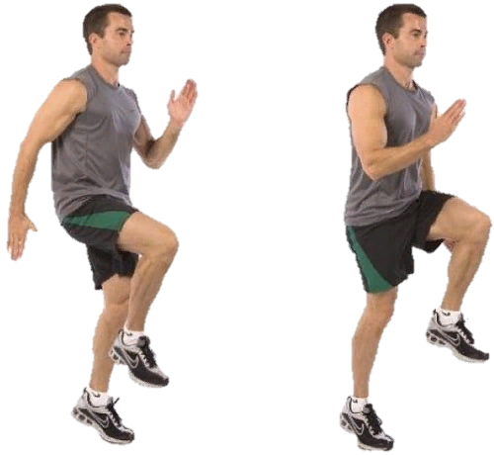
Выполняя упражнение следите за спиной, которая должна быть без сутулостей, а туловище лишь слегка наклонено вперед. Руки согнуты в локтях на 45 градусов и работают разноименно с ногами. Колено поднимается до высоты при которой образует прямую линию с тазом или немного выше. При выполнении акцент делается на технике движений и лишь потом на интенсивности.
2. Бег с захлестыванием голени – упражнение направлено на заднюю поверхность бедра. То есть в идеале должно выполняться до или после поднимания колен.
Руки работают как в предыдущем упражнении. Взгляд устремлен на 5-10 метров вперед. Во время выполнения пятки должны слегка касаться ягодиц. Упражнение выполняется без постановки пятки на поверхность (на носках). Необходимо следить за точностью движений и лишь потом увеличивать их частоту.
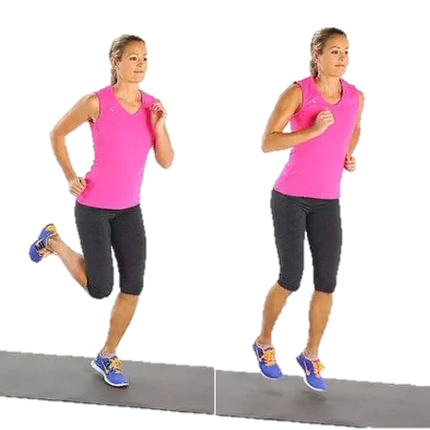
3. Перекаты с пятки на носок – упражнение разминает мышцы и связки стопы, а также ахиллово сухожилие. Дополнительно происходит сокращение мышц бедра и голени.
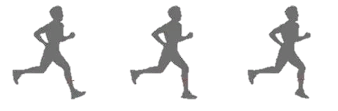
Суть упражнения заключается в неспешном поочередном перекатывании с пятки на носок. При этом необходимо делать акцент на носке, стараясь подняться максимально высоко. Выполнять можно в достаточно быстром темпе, но изначально обязательно “распробуйте” упражнение.
4. Многоскоки – это прыжки с ноги на ногу с акцентом на длину, которые призваны размять (а при длительном повторении укрепить) четырехглавую бедренную и трехглавую голеностопную мышцы.
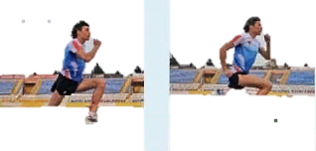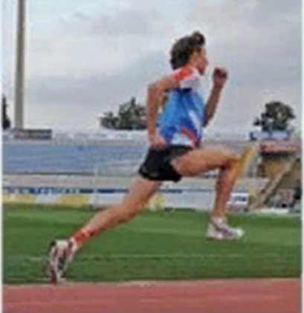
При отталкивании толчковая нога распрямляется, в то время как маховая согнута в колене. Приземление происходит на всю стопу с акцентом на толчок вперед. После отталкивания толчковая нога распрямляется, а маховая сгибается в коленном суставе. Руки работают аналогично бегу.
5. Подскоки – это короткие прыжки с ноги на ногу с акцентом на высоту. Их целью является тренировка мышц сгибателей стопы.
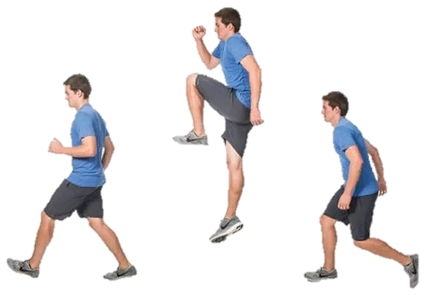
Если перекаты с пятки на носок дались без особых трудностей, тогда освоить подскоки не составит никаких проблем. В сущности, выполняется такой же перекат с пятки на носок, но движение заканчивается несильным отталкиванием вверх. Для лучшего толчка при постановке стопы необходимо слегка согнуть ногу в коленном суставе, что создаст эффект пружины.
6. Бег на прямых ногах является упражнением, которое может быть похоже на статическое в отношении мышц бедра и голени.
Руки согнуты в локтях и работают аналогично бегу.
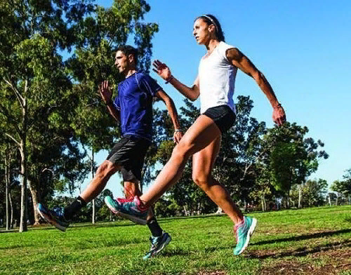
Бег происходит полностью на прямых ногах и с вытянутым носком. Постановка стопы осуществляется “плашмя”. Для эффективного продвижения необходимо выполнять максимально быстрое отталкивание толчковой ногой от поверхности.
7. Велосипед или бег колесом является особенным упражнением в легкой атлетике поскольку почти полностью соответствует движениям, которые происходят во время бега. Оно похоже на бег с подниманием колен, но в данном случае движения выполняются более длительный период, а высота колена выше.
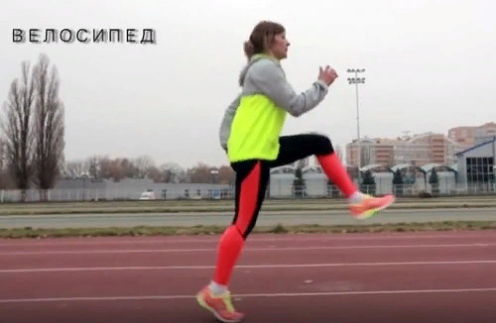
Движения коленями выполняются также, как при беге с высоким подниманием коленей, но с той разнице, что после достижения коленом максимально высокой точки происходит вынос голени вперед. После выноса голени нога опускается на носок и загребающим движением выполняется следующее отталкивание. Движениями руками полностью соответствуют технике бега.
8. Бег скрестным шагом
Включает в активную работу сразу несколько мышечных групп: спина, тазовые мышцы, а также мышцы бедер, голени и свода стоп.
Упражнение выполняется правым и левым боком поочередно. Руки вытянуты вперед и в процессе выполнения остаются не подвижны, так как работают только туловище и ноги.
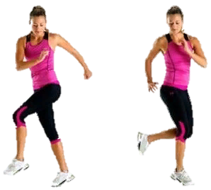
Встаньте боком к дорожке и выполните шаг левой в левую сторону, после чего правой ногой выполните движение за левую ногу. Далее выполните шаг левой в левую сторону, а затем шаг правой, но уже вперед левой ноги. Упражнение выполняется исключительно на носках.
9. Бег спиной вперед
Используется для улучшения координационных способностей, поскольку вынуждает организм действовать при необычных обстоятельствах. Тренируется периферийное зрение, а также укрепляются мышцы ног и спины.

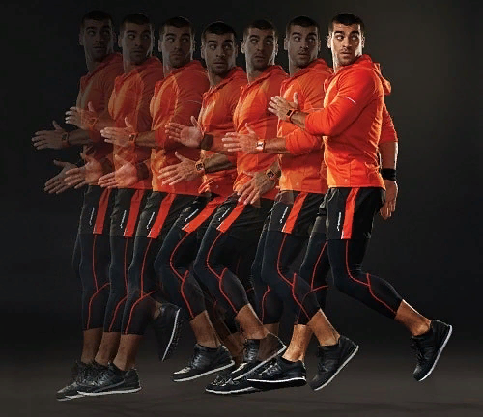
Встаньте спиной к беговой дорожке. Согнув ногу отведите ее назад и поставьте на носок. Выполните отталкивание и повторите тоже другой ногой. Контролируйте силу отталкивания. Если выполнить слишком сильный толчок, то можно потерять равновесие и упасть. Во время выполнения смотрите через левое и правое плечо для предотвращения столкновения с бегущим навстречу спортсменом.

Проверьте свои знания?
1. Какие естественные и искусственные
препятствия приходится преодолевать в
кроссовом беге?
2. Для чего нужны специальные беговые
упражнения?
Подумайте!
- Назовите основные причины травматизма в кроссовом беге.
- Какие требования предъявляются к спортивной одежде и обуви при занятии кроссов беге.

